Administrador

CCV



Manual de Administrador de Centro Comercial La Victoria

Indice

**Introducción2**

**Acerca de este Manual2**

**Inicio Sesión3**

**PrimerosPasos3**

**Panel/Administrador6**

**Panel/Menu6**

**Sección7**

Sección/Tiendas7

AgregarTiendas8

EditarTiendas10

EliminarTiendas12

Sección/Eventos13

AgregarEventos13

EditarEventos15

EliminarEventos17

Sección/Promociones18

AgregarPromociones18

EditarPromociones20

EliminarPromociones22

Sección/Avisos23

AgregarAvisos23

EliminarAvisos24

Sección/Comentarios24

EliminarComentarios24

**Introducción.**

Requisitos previos

La administración funcionara con los exploradores siguientes:

* Chrome ultima versión.
* Safari 5 ultima versión.
* Mozilla ultima versión.

**Acerca de este manual.**

Este manual explica las funciones para el uso Administrador de la Pagina Centro Comercial la Victoria con la Dirección: http://Dominio/CCVictoria/administrador/.

Se explican todos los fundamentos necesarios para utilizar la aplicación con eficacia.

El manual no proporciona una explicación completa de todas las funciones, se trata de un complemento a la información disponible en las páginas de administración, y deben leerse conjuntamente.

**Inicio/Sesión.**

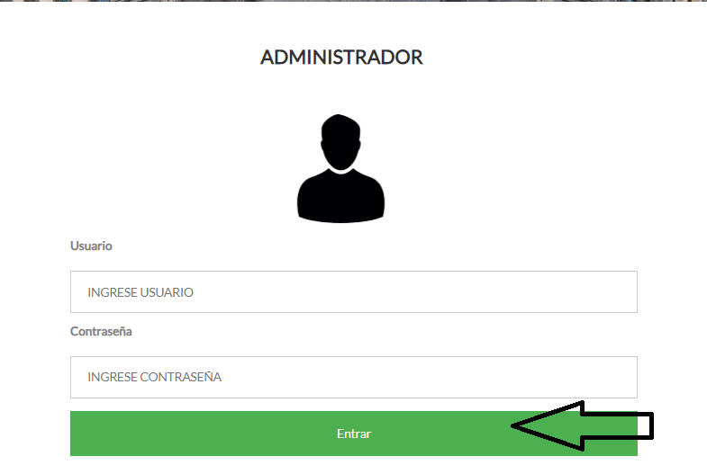

Figura1. Inicio de Sesión

Debera iniciar sesión con su nombre de  **(usuario y contraseña**), seguidamente debera de seleccionar el botón  **ENTRAR** como se muestra en la **Figura1**. A continuación el sistema lo re direccionará automáticamente a la página de inicio del sistema.

**Primeros Pasos.**

Este capítulo explica las estructuras, las funciones y los procedimientos básicos utilizados en toda la aplicación. Estos conocimientos serán necesarios para utilizar la aplicación con eficacia.

**Distribución general de la página.**

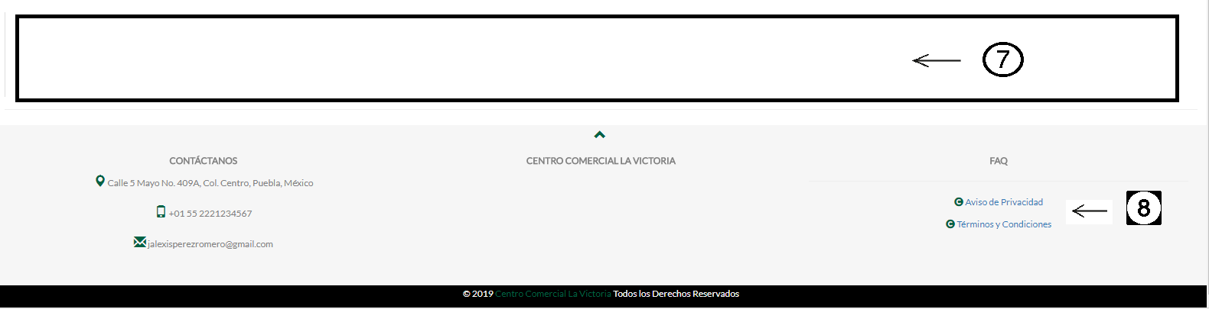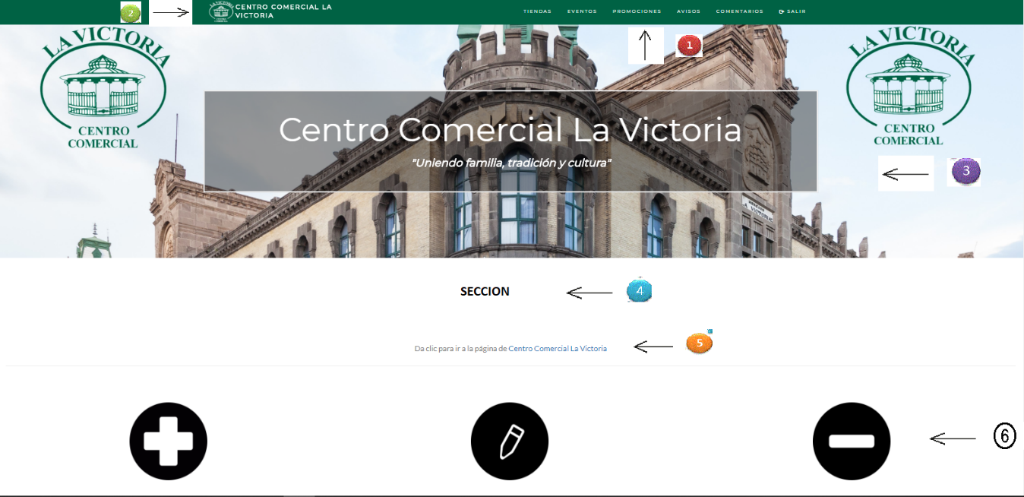Todas las páginas de la administración se basan en la estructura siguiente:

Figura2: Estructura de administración

**Areas**

1*.- Menu. Vease mas adelante.*

*2.-Enlace1. Centro Comercial la Victoria. Vease mas adelante en la sección Panel/Menu.*

*3.-Presentación. Centro Comercial la Victoria desde (Uniendo Tradicion Familia y Cultura).*

*4.- Nombre de la Sección. Vease el apartado por sección.*

*5.- Enlace2 . Dirigirse a la pagina Usuario Centro Comercial la Victoria. Vease la Figura 3.*

*6.-Uso Administracion. Por cada sección Tiendas, Eventos,Promociones,Avisos y Comentarios . Vease el apartado por sección.*

*7.-Tabla por sección. Vease el apartado por sección.*

*8.-Información de derechos reservados y Contacto Fundación Amparo.*

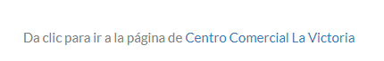

Figura3: Enlace2

Ir a la pagina de usuario Centro Comercial la Victoria*. Vease Figura 3.*

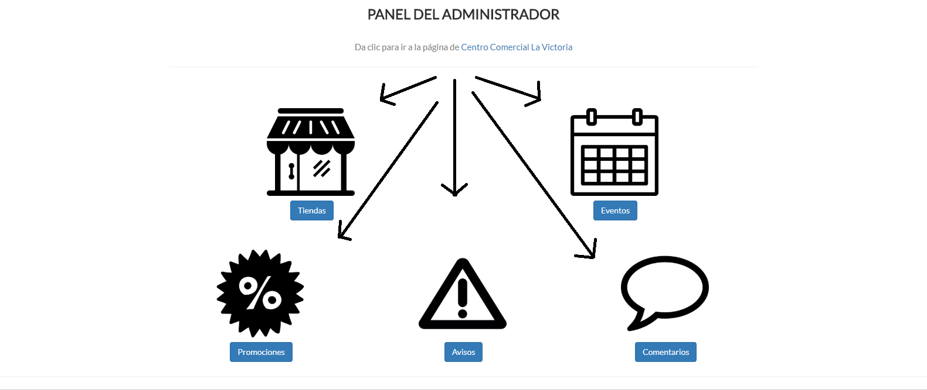**Panel/Administrador**

Figura5: Panel de Administrador

Despues de haber iniciado sesión correctamente le aparecerá el **PANEL DE ADMINISTRADOR**,véase la *Figura 5.*

Se tendrán 5 secciones Tiendas,Eventos,Promociones,Avisos y Comentarios. Podra seleccionar cualquiera de ellas para realizar un cambio especifico.

**Panel/Menu**

Cada sección tiene un menú en la parte superior derecha con el fin de facilitar la interacción entre ellas.

Para salir de su sesión simplemente dara click en ***Salir.***

Para regresar al Panel de administrador dara click en ***Centro Comercial la Victoria.***

*Vease la Figura4.*

C:\Users\Administrador\Desktop\hola.png

Figura4: Menu

**Sección**

Se tienen 5 Secciones: **Tiendas, Eventos, Promociones, Avisos y Comentarios**. Cada sección correspondiente mantiene una función para el uso exclusivo del administrador.

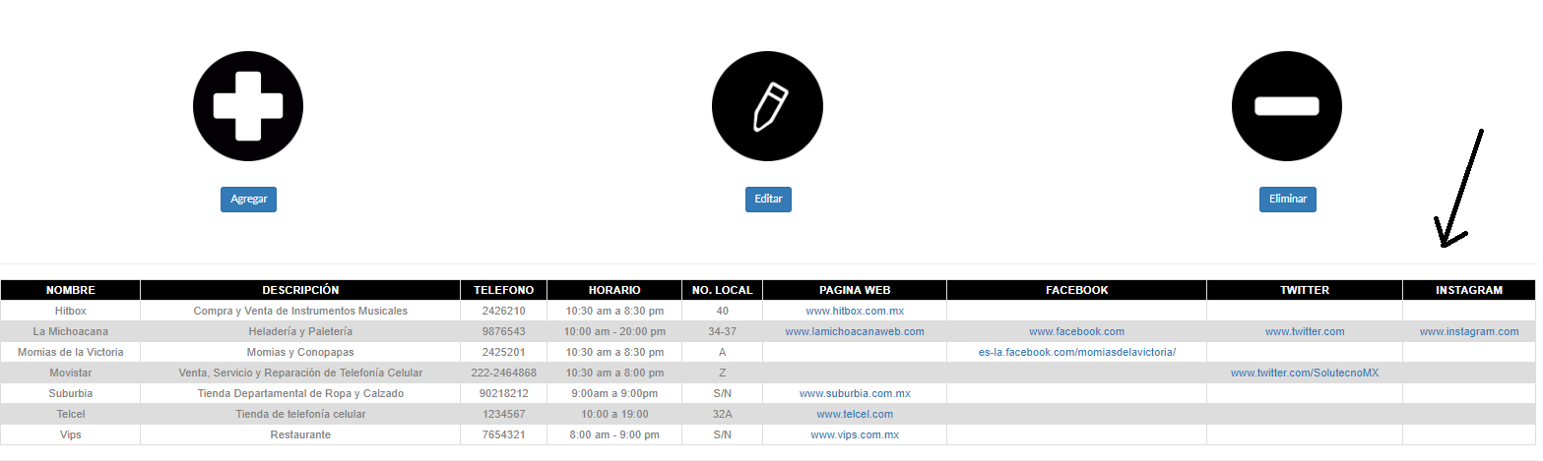**Sección/Tiendas**

Figura5:Sección Tienda

Podra visualizar toda la información de las tiendas como se muestra en la *Figura5 (Sección Tienda).* Esta información tendrá el siguiente contenido:

Nombre, Descripcion, Telefono, Horario, No.Local y Pagina web en caso de contar con ella.

**Agregar/Tiendas**



Figura6: Agregar Tienda

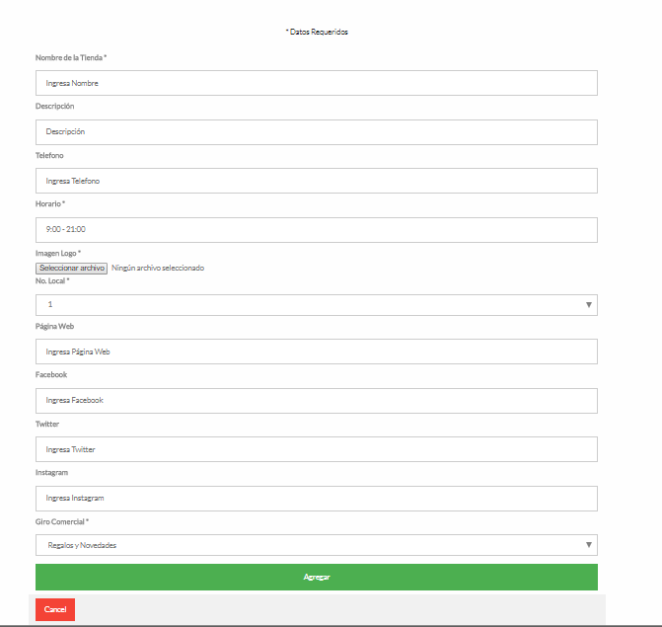Para agregar una tienda dara click en Agregar. *Vease la Figura6*

Figura7: Fomulario Tienda

Ingresara los campos siguientes:

* Nombre de la Tienda
* Descripcion
* Telefono
* Horario
* Imagen Logo
* No Local
* Pagina web
* Giro Comercial
* Facebook
* Twiter
* Instagram

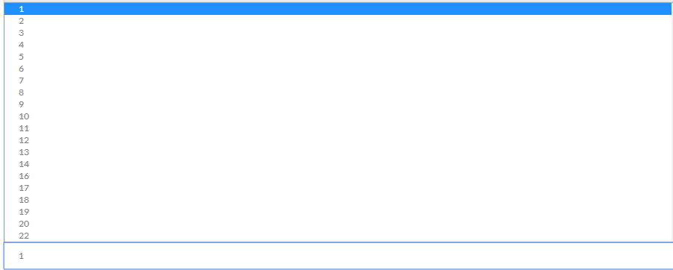Los campos necesarios aparecerán con un asterisco como se muestra en la *Figura7.* **Nombre de la Tienda, Horario, Imagen Logo, No.Local, Giro Comercial.**

Figura8: Seleccionar local.

En el campo No.Local aparecan todos los locales disponibles ,para la tienda que desea agregar. *Vease la Figura 8.*

*Al concluir todos los pasos dara click en* ***Agregar.***

En caso contrario dara click en **Cancelar** y lo enviara a la **Seccion/Tiendas**

**Editar/Tiendas**

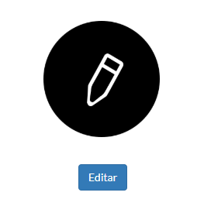

Figura7: Editar Tienda

Para editar una tienda dara click en Editar. *Vease la Figura7.*

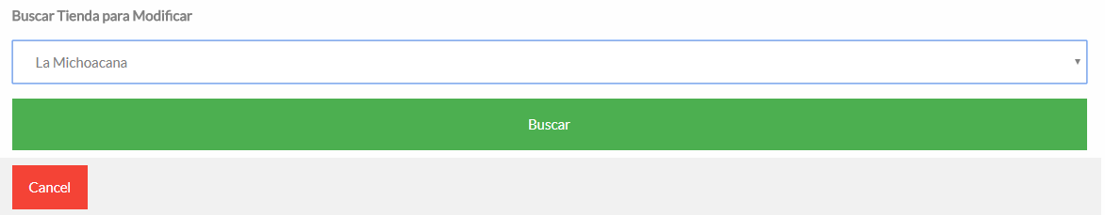

Figura8: Buscar Tienda

Buscara la tienda existente que desea Editar. Dara click en **Buscar** en caso contrario en **Cancel** ,lo regresara a la **Sección/Tiendas**. *Vease la Figura 8.*

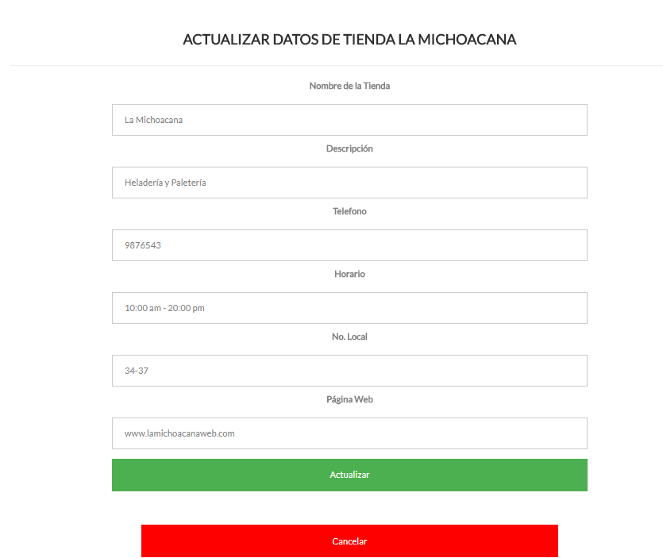

Figura9: Actualizar datos.

*Se poda editar los campos siguientes*

* Nombre de la Tienda
* Descripcion
* Telefono
* Horario
* Imagen Logo
* No Local
* Pagina web
* Giro Comercial

No tiene restricción alguna al editar algún campo, por defecto aparecerá la infomación de la tienda que haya sido seleccionada. *vease el ejemplo de la Figura 9.*

*Al concluir todos los pasos dara click en* ***Actualizar***

En caso contrario dara click en **Cancelar** y lo enviara a la **Seccion/Tiendas.**

**Eliminar/Tiendas**

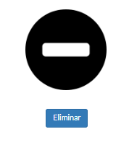

Figura10: Eliminar Tienda

Para eliminar una tienda dara click en Eliminar. *Vease la Figura10.*

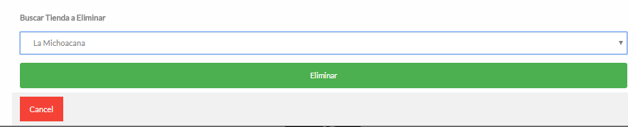

Figura11: Eliminar tienda formulario.

Buscara la tienda existente que desea Eliminar. Dara click en **Eliminar** y la tienda correspondiente quedara eliminada, en caso contrario en **Cancel** ,lo regresara a la **Sección/Tiendas**. *Vease la Figura 11*

**Sección/Eventos**

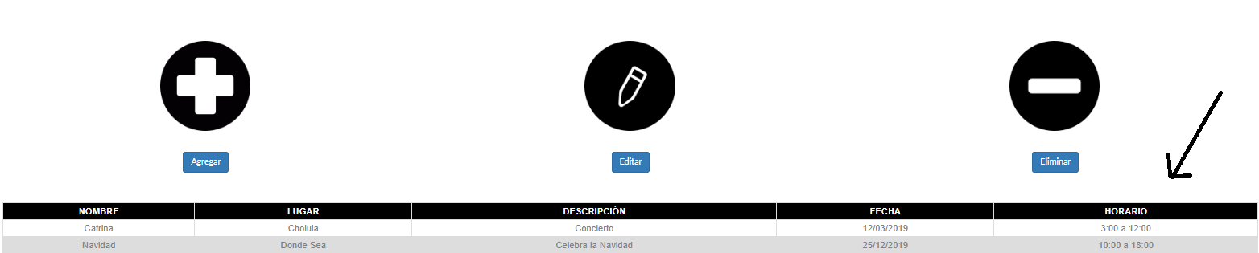

Figura12:Seccion Evento

Podra visualizar toda la información de los eventos como se muestra en la *Figura12 (Sección Evento).* Esta información tendrá el siguiente contenido:

Nombre, Lugar, Descripción, Fecha y Horario.

**Agregar/Eventos**

Figura13: Agregar evento

Para agregar una evento dara click en Agregar. *Vease la Figura13*

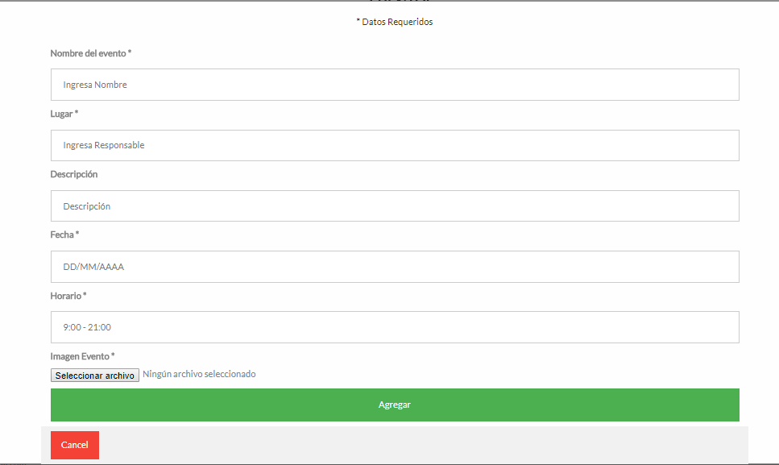

Figura14: Fomulario Evento

Ingresara los campos siguientes:

* Nombre del Evento
* Lugar
* Descripcion
* Fecha
* Horario
* Imagen Evento.

*Al concluir todos los pasos dara click en* ***Agregar.***

En caso contrario dara click en **Cancel** y lo enviara a la **Seccion/Eventos.**

Los campos necesarios aparecerán con un asterisco como se muestra en la *Figura14.* **Nombre del Evento,Lugar , Fecha, Horario,Imagen del Evento.**

**Editar/Eventos**



Figura15: Editar Evento

Para editar una Evento dara click en Editar. *Vease la Figura15*



Figura16: Editar Evento

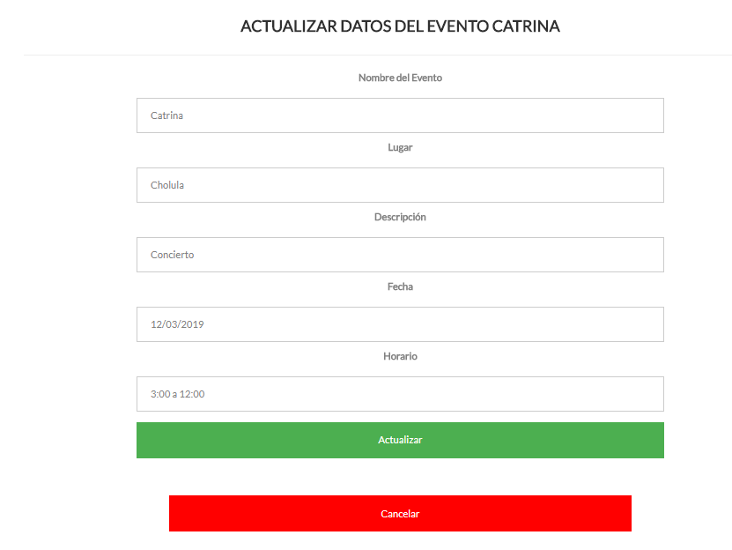Buscara el evento existente que desea Editar. Dara click en **Buscar** en caso contrario en **Cancel** ,lo regresara a la **Sección/Eventos**. *Vease la Figura 16.*

Figura17: Actualizar datos Evento

*Se poda editar los campos siguientes*

* Nombre del Evento
* Lugar
* Descripcion
* Fecha
* Horario
* Imagen Evento.

No tiene restricción alguna al editar algún campo, por defecto aparecerá la infomación del evento seleccionado. *vease el ejemplo de la Figura 17.*

*Al concluir todos los pasos dara click en* ***Actualizar.***

En caso contrario dara click en **Cancelar** y lo enviara a la **Sección/Eventos.**

**Eliminar/Eventos**



Figura18: Eliminar Evento

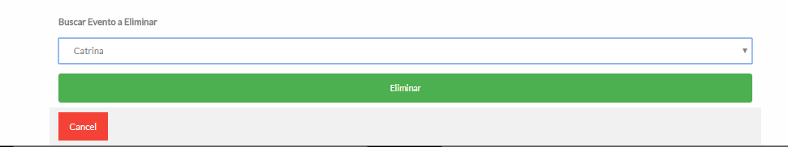Para eliminar un Evento dara click en Eliminar. *Vease la Figura18.*

Figura19: Eliminar evento formulario

Buscara el evento existente que desea Eliminar. Dara click en **Eliminar** y el evento correspondiente quedara eliminado, en caso contrario en **Cancel** ,lo regresara a la **Sección/Eventos**. *Vease la Figura 19.*

**Sección/Promociones**

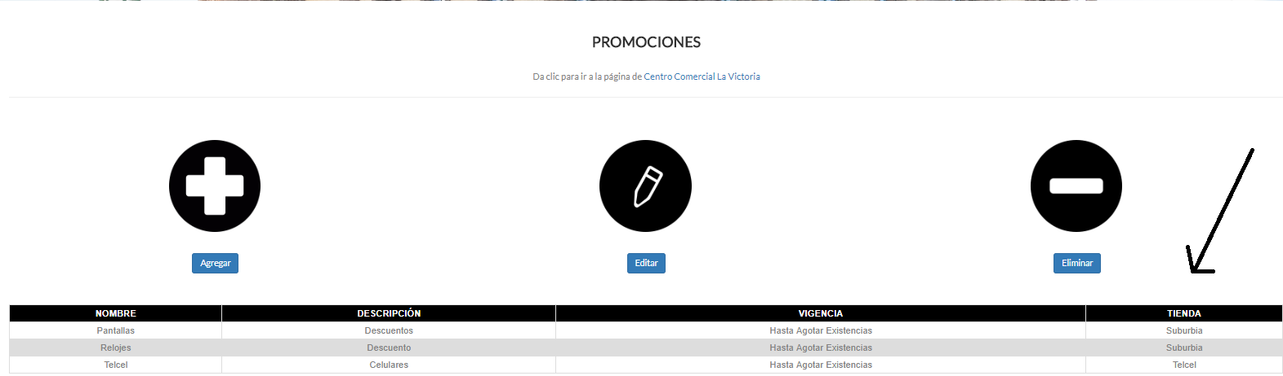

Figura20:Sección Promociones

Podra visualizar toda la información de las promociones como se muestra en la *Figura20 (Sección Promociones).* Esta información tendrá el siguiente contenido:

Nombre,Descripción, Vigencia, Tienda.

**Agregar/Promociones**



Figura21: Agregar promoción

Para agregar una promoción dara click en Agregar promoción. *Vease la Figura 21.*

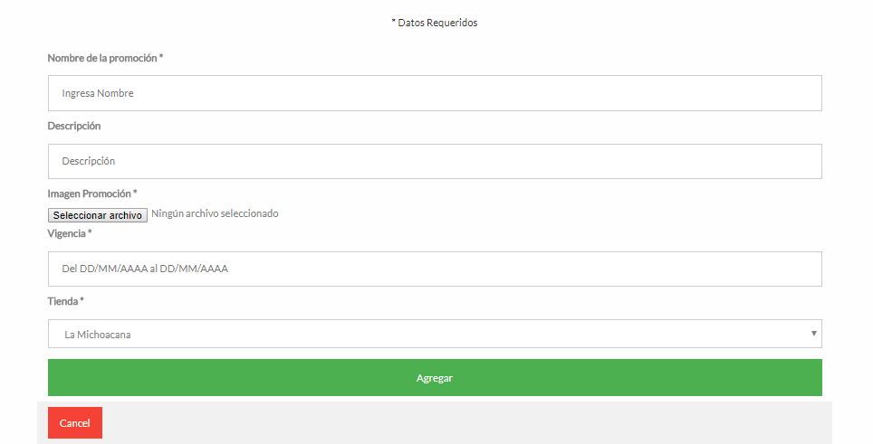

Figura22: Fomulario Promoción

Ingresara los campos siguientes:

* Nombre de la promoción
* Descripción
* Imagen Promoción
* Vigencia
* Tienda

*Al concluir todos los pasos dara click en* ***Agregar.***

En caso contrario dara click en **Cancelar** y lo enviara a la **Seccion/Promoción.**

Los campos necesarios aparecerán con un asterisco como se muestra en la *Figura 22.* **Nombre de la promoción ,Descripción,Imagen Promoción,Vigencia,Tienda.**

**Editar/Promociones**



Figura23: Editar promoción

**Para editar una Promoción dara click en Editar. *Vease la Figura 23*

Figura24: Editar Promoción.

Buscara la promoción existente que desea Editar. Dara click en **Buscar** en caso contrario en **Cancel**,lo regresara a la **Sección/Promociones**. *Vease la Figura 24.*

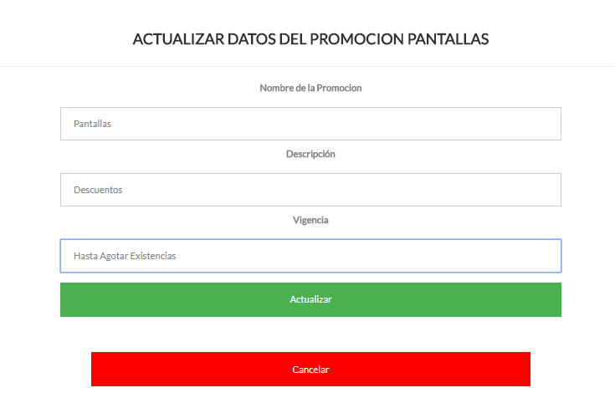

Figura25: Actualizar datos Promocion.

*Se poda editar los campos siguientes*

* Nombre de la promoción
* Descripción
* Vigencia

No tiene restricción alguna al editar algún campo, por defecto aparecerá la infomación de la promoción seleccionado. *vease el ejemplo de la Figura 25.*

*Al concluir todos los pasos dara click en* ***Actualizar***

En caso contrario dara click en **Cancelar** y lo enviara a la **Seccion/Promociones.**

**Eliminar/Promociones**



Figura26: Eliminar Promoción.

**Para eliminar una Promoción dara click en Eliminar. *Vease la Figura26.*

Figura27: Eliminar promoción formulario

Buscara la promoción existente que desea Eliminar. Dara click en **Eliminar** y la promoción correspondiente quedara eliminada, en caso contrario en **Cancel** ,lo regresara a la **Sección/Promociones**. *Vease la Figura 27*

**Sección/Avisos**

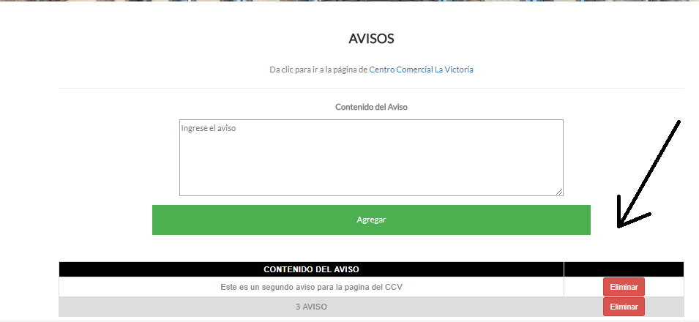

Figura5:Seccion Tienda

Figura28:Sección Aviso

Podra visualizar toda la información de los avisos como se muestra en la *Figura28 (Sección Aviso).* Esta información tendrá solo en contenido de aviso. Ingresara su aviso en **Contenido de Aviso.**

**Agregar/Avisos**

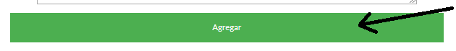

Figura29:Agregar Aviso

Para agregar un aviso dara click en agregar *Vease la Figura 29.*

**Eliminar/Avisos**

Para eliminar un Aviso dara click en Eliminar. *Vease la Figura 30*



Figura30:Eliminar Aviso

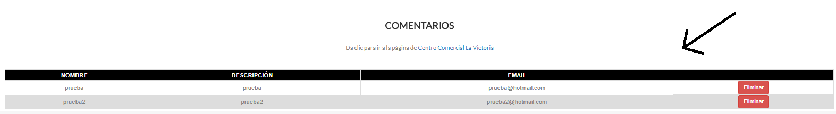**Sección/Comentarios**

Figura31:Sección Comentario

Podra visualizar toda la información de los comentarios como se muestra en la *Figura 31 (Sección Comentario).*

**Eliminar/Comentarios**

Para eliminar un comentario dara click en Eliminar. *Vease la Figura 32*

**

Figura32:Eliminar Comentarios